CONCLUYÓ FORO DE SEGURIDAD VIAL Y ACTUALIZACIÓN DEL CÓDIGO NACIONAL DE TRÁNSITO

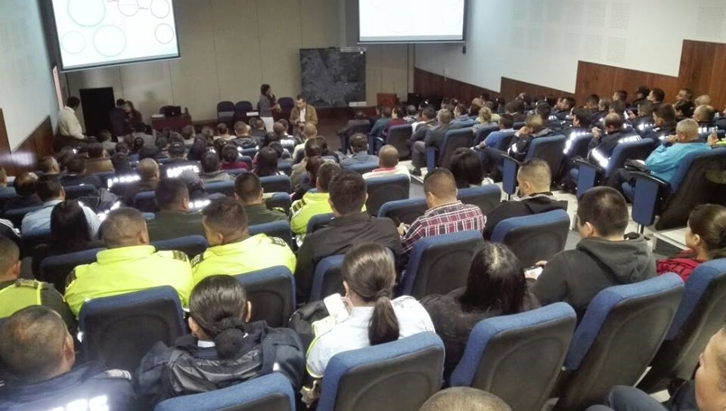

Con una activa participación de Agentes de Tránsito, Policía y Funcionarios que trabajan en temas relacionados con la movilidad, se llevó a cabo el foro de Seguridad Vial y actualización del código Nacional de Tránsito. El evento fue la oportunidad para generar un diálogo entre la academia, el estado y la sociedad para analizar el Código Nacional de Tránsito y las expectativas frente al proyecto de reforma.

Luis Alfredo Burbano, Secretario de Tránsito y Transporte de Pasto manifestó que con el desarrollo de este foro se ha logrado engranar todo el proceso de capacitación que se ha venido realizando en eventos anteriores, “este foro junto a lo realizado en la IV semana mundial de la seguridad vial además se complementa con el diplomado que se viene realizando con docentes de esta misma institución y hoy hemos querido cerrar con broche de oro y esperamos continuar en este año con más procesos de capacitación”.

Por su parte Mónica Jiménez Integrante grupo de seguridad Vial de Pasto participante de este foro manifestó “Han surgido algunos cambios que es importante nosotros como funcionarios y como agentes conocerlos desde todas las perspectivas, para no cometer errores, y sobre todo en prevenir accidentes de tránsito que es lo que se busca en el municipio de Pasto.

El foro concluyó con la ponencia de Aída Lucy Ospina quien trabajó como asesora y consultora en el Ministerio de Transporte y con una experiencia de más de 20 años en el sector público, quien destacó las acciones que se vienen adelantando en Pasto, para garantizar una movilidad segura. “La alcaldía de Pasto viene haciendo un gran esfuerzo en su cambio de modelo de transporte colectivo a sistema estratégico, veo campañas, veo la formación de sus guardas como un elemento importantísimo, las medidas que ha adoptado la alcaldía en aras de mayor organización, veo que se ven frutos” enfatizo la ex funcionaria del Ministerio de Transporte.

Los conocimientos adquiridos durante el foro, serán puestos en práctica en el actuar diario de los agentes de tránsito del municipio, con el propósito de reducir la accidentalidad en la capital de Nariño. El foro fue liderado por la Alcaldía de Pasto, la Agencia Nacional de Seguridad Vial y la Institución Universitaria Cesmag.

Información: Secretario de Tránsito, Luis Alfredo Burbano Fuentes. Celular: 3113148585

Somos constructores de paz

ALCALDÍA DE PASTO INVITA A LA CIUDADANÍA A PARTICIPAR ESTE JUEVES 25 DE MAYO DEL LANZAMIENTO DE LA CAMPAÑA TODOS UNIDOS CONTRA EL DELITO

La Alcaldía de Pasto a través de la Secretaría de Gobierno, invita a toda la comunidad a participar del lanzamiento de la campaña “Todos unidos contra el delito”, estrategia que busca un trabajo mancomunado entre la ciudadanía y la institucionalidad para combatir los delitos de hurto y microtráfico.

Esta campaña es una articulación entre la Gobernación de Nariño, Alcaldía de Pasto, Policía Nacional, Fiscalía y Procuraduría. Entes encargados de propender por la seguridad y la convivencia en todo el territorio.

Esta jornada se cumplirá el día jueves 25 de mayo a partir de las 10:00 de la mañana en la Plaza de Nariño y tendrá como acto central la donación de 2222 motocicletas y 1222 camionetas para la dotación del parque automotor de la Policía Metropolitana y Migración Colombia.

El Secretario de Gobierno, Eduardo Enríquez Caicedo manifestó que “Todos unidos contra el delito, es una estrategia que busca acercar a la institucionalidad hacia la comunidad, brindando herramientas de prevención y protección para que la ciudadanía confíe en sus instituciones”

Información: Secretario de Gobierno Eduardo Enríquez Caicedo. Celular: 3174047375 eduardoenca@yahoo.com

Somos constructores de paz

NO BAJAR LA GUARDIA, ALERTA NARANJA POR POSIBLE CRECIENTE SÚBITA DEL RÍO PASTO

El Ideam confirmó en las últimas horas el nivel de alerta naranja por posible creciente súbita del río Pasto. La entidad advierte que es posible ante la permanencia del tiempo lluvioso que se incremente el caudal de esta fuente hídrica.

La DGRD y el Cuerpo de Bomberos voluntarios de Pasto, se mantienen muy atentos a la evolución del fenómeno a través de monitoreo y contacto con la comunidad de la zona para adoptar las medidas que sean necesarias.

Las entidades hacen un nuevo llamado a los ciudadanos para que actúen de manera responsable ante la detección de puntos a lo largo del rió en los que se están arrojando escombros o material como llantas que causan obstrucción y pueden desencadenar en desbordamientos.

Información: Director Gestión del Riesgo Darío Andrés Gómez. Celular: 3137082503 gestiondelriesgo@pasto.gov.co

Somos constructores de paz

PROGRAMA “MI BARRIO ES UN ESPACIO DE ENCUENTRO” LLEGA AL BARRIO QUILLOTOCTO

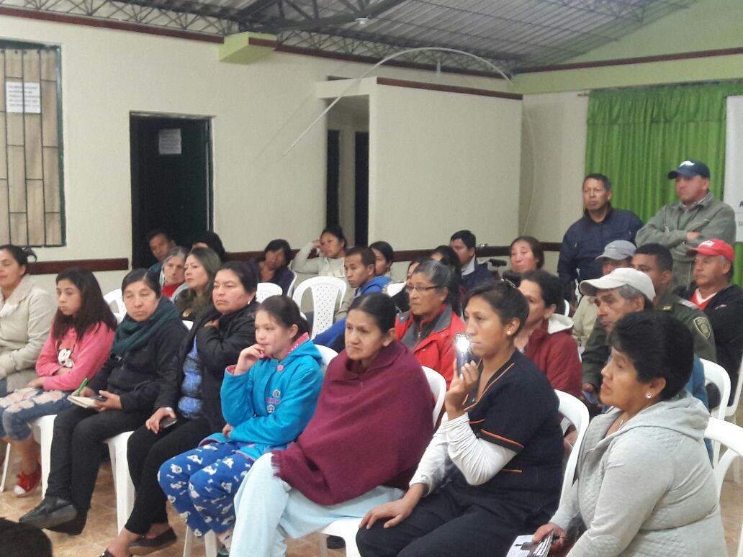

La Dirección Administrativa de Espacio Público en articulación con las Secretarías de Cultura, Gestión Ambiental y la dirección de Juventud de la Administración Municipal junto a EMPOPASTO, EMAS, COORPONARIÑO, Sepaly la Policía Metropolitana, viene desarrollando un trabajo coordinado en favor de la comunidad, para el mejoramiento y protección de los espacios comunitarios de cada sector del municipio.

Por tal motivo se realizará un proceso de cultura ciudadana y embellecimiento en el Barrio Quillotocto, que constará de pintura de las canchas y bancas del parque, poda del césped y siembra de árboles. Así mismo esta jornada tendrá un componente cultural, con muestras de Danza de la agrupación Kerigma Teatro y Danzas, Capoeira, gimnasia artística, clown y el programa Zarandearte del Instituto Pasto Deportes.

Esta jornada enmarcada en el proyecto “Mi barrio un espacio de encuentro”, se llevará a cabo a partir de las 8:00 de la mañana en compañía de toda la comunidad de este sector.

Información: Director de Espacio Público, Fredy Andrés Gámez Castrillón. Celular: 3188779455

Somos constructores de paz

NIÑAS Y NIÑOS DE LA ZONA RURAL DEL MUNICIPIO VISITARÁN MUSEOS DE PASTO
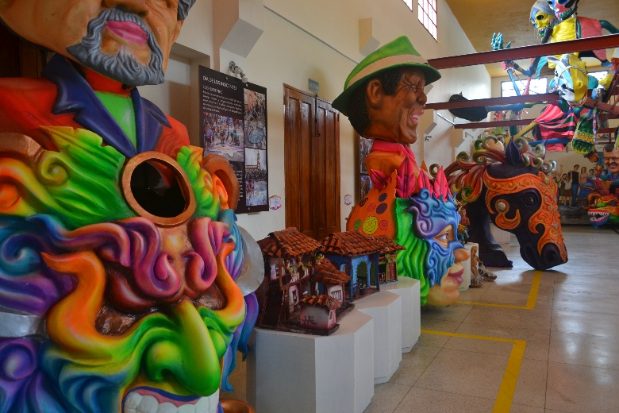
Por invitación de la Secretaría de Cultura, de la Alcaldía de Pasto, un grupo de niñas y niños de los corregimientos de San Fernando, Cabrera, Jamondino y La Laguna realizarán una visita guiada a los museos públicos de la ciudad, en el marco de la celebración del mes de los museos, durante la tarde del miércoles 24 de mayo.
La experiencia significativa les permitirá conocer de cerca la historia de cada uno de los museos e interactuar en las diferentes actividades, programadas por cada una de las instituciones museales; en articulación con la Policía de Carabineros del corregimiento de San Fernando.
El recorrido, que incluye el transporte del grupo de niñas y niños, inicia en el Museo del Oro del Banco de la República, continúa en La Casa de la Ciencia y el Juego y finaliza en el Museo del Carnaval con una muestra artística de danza, música y teatro. Esta actividad hace parte del cumplimiento de la metas de fortalecimiento de los museos que contempla el Plan de Desarrollo 2016-2019 “Pasto Educado Constructor de Paz”.
Información: Secretario de Cultura, José Aguirre Oliva. Celular: 3012525802
Somos constructores de paz

EN TERCER COMITÉ SE REALIZÓ CAPACITACIÓN SOBRE ESTRATEGIA NACIONAL DE DISCAPACIDAD
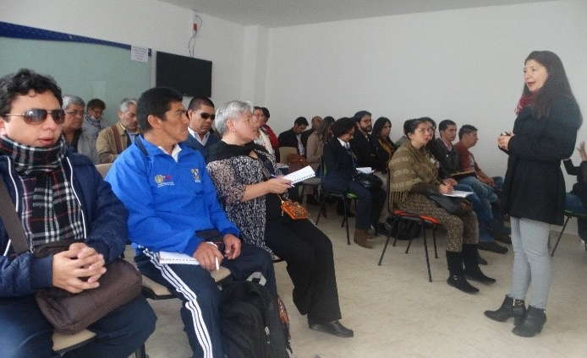
Este viernes 19 de mayo en las instalaciones de la Secretaría de Bienestar Social, se realizó el tercer comité de Discapacidad, además se llevó a cabo la capacitación en el área de formación sobre estrategia nacional de Discapacidad, que fue dirigida por el equipo de participación ciudadana de la Contraloría General de la República.
En la jornada que inició con la presentación del objetivo central de la estrategia y el rol de la Contraloría General de la República en la garantía de derechos de las personas con Discapacidad, se dio a conocer la oferta de servicios para la población con discapacidad de las diferentes instituciones de la ciudad, como ICBF, SENA, Personería Municipal de Pasto, Secretaría de Bienestar Social, entre otras.
Así mismo se invitó a incentivar la participación ciudadana a través de veedurías, además se revisó la ley 1618 del 2013, haciendo énfasis en el artículo 30 el cual aborda el tema de promoción, protección y supervisión del ejercicio efectivo de los derechos de las personas con discapacidad previstos en esta ley, así como de la aplicación de la Convención sobre los Derechos de las Personas con Discapacidad de Naciones Unidas.
Todo lo anterior con el fin de aunar esfuerzos en pro de la población con discapacidad del municipio, bajo el enfoque de garantías y goce efectivo de derechos, estipulado en el Plan de Desarrollo “Pasto Educado Constructor de Paz”, el cual declara que: el principio y derecho fundamental a la igualdad, en sus múltiples manifestaciones, incluye la igualdad de oportunidades, en favor de grupos discriminados o marginados y de personas que por su condición, física o mental, se encuentren en circunstancia de debilidad manifiesta, las cuales representan la garantía más tangible del Estado social de derecho.
Información: Secretario de Bienestar Social, Arley Darío Bastidas Bilbao. Celular: 3188342107
Somos constructores de paz

INICIA EL CICLO DE PELÍCULAS DEL ‘CINE FORO VIOLETA’
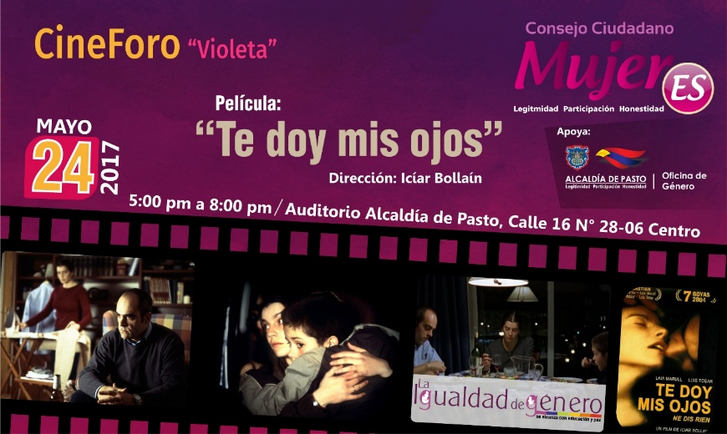
La Oficina de Género de la Alcaldía de Pasto, con el propósito de apoyar actividades que sensibilizan y previenen la violencia de género, invita a la comunidad en general a asistir al ´Cine Foro Violeta’. Jornada programada por el Consejo Ciudadano de Mujeres de Pasto, que presentará el próximo miércoles 24 de mayo, a partir de las 4:00 de la tarde, la película ‘Te doy mis ojos’ bajo la dirección de Iciar Bollaín, en el Auditorio de la sede de San Andrés - Rumipamba de la Administración Local.
‘Cine Foro Violeta’ es un espacio donde se expondrán una serie de películas, con temáticas basadas en la violencia contra las mujeres. Finalizada la película se realiza una socialización, que en esta oportunidad contará con la intervención de la Psicóloga Sandra Rocío Guerrero. La jornada de presentaciones de películas se realizará entre los meses de mayo y noviembre de este año, en la ciudad como en las comunas y corregimientos del municipio de Pasto.
Información: Jefa Oficina de Género, Karol Eliana Castro Botero. Celular: 3132943022
Somos constructores de paz

SUBSIDIOS DE ACUEDUCTO Y ALCANTARILLADO MES DE ABRIL DE 2017

La Empresa de Obras Sanitarias de Pasto Empopasto S.A. E.S.P., informa que de acuerdo al convenio 171229, el valor a facturar para el mes de abril de 2017 por concepto de subsidios, es de $236.080.022.00 que corresponden al servicio de acueducto $115.680.246.00 y al servicio de alcantarillado, $120.399.776.00

Somos constructores de paz
Oficina de Comunicación Social
Alcaldía de Pasto

